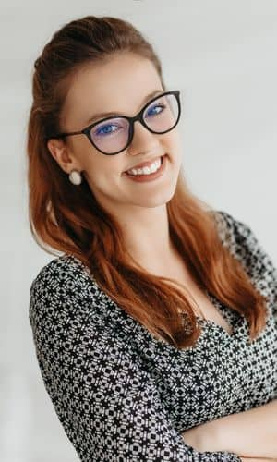 |  |  | Esperienze Professionali  Fashion Designer  Letizia Moda | Febbraio 2020 – Settembre 2022  Per una nota casa di alta moda mi sono occupata di fashion design per abbigliamento femminile: studio delle tendenze di moda selezione di colori e ricerca tessuti supervisione della produzione finale creazione di mood e outfit per partecipazione a concorsi di moda nazionali e internazionali creazione schede tecniche  Personal Shopper  Libera Professionista | Giugno 2018 – in corso  Per circa 120 clienti totali, mi occupo di: analisi di immagine preliminare accompagnare il cliente in tour di shopping nei negozi fisici e online consigliare cosa e dove comprare, per avere il prodotto migliore al prezzo più basso suggerire abbinamenti e combinazioni di outfit fornire consigli su colori, tessuti e vestibilità  Istruzione  Istituto Superiore di Moda | Como  Corso Triennale in Fashion Design | 2019  Liceo Artistico Pigmalione | Como  Indirizzo Moda | 83/100 | 2015  Lingue  Italiano: Madrelingua  Inglese: Intermedio  Soft Skills  Creatività  Empatia  Leadership  Precisione  Abilità relazionali  Lavoro sotto stress  Rispetto scadenze

Paola

Boschi

Fashion Designer
Telefono:
+39 333 123 45 67
E-mail:
paola.boschi@email.com
 | Partita IVA
Indirizzo
Via Giovanni Pascoli, 7
Civiglio (CO)
Privacy | Autorizzo il trattamento dei dati personali contenuti nel mio CV in base all’art. 13 del  D. Lgs. 196/2003 e all’art. 13 GDPR 679/16

